上海市同仁医院武夷路院区家具公开招标项目

第二标包 各类病床、床头柜等

招标需求

一、原则
1.投标人应具备国家或行业管理部门规定的，在本市实施本项目所需的资格（资质）和相关手续（如果有），由此引起的所有有关事宜及费用由投标人自行负责。
2.投标人对所提供的货物应当享有合法的所有权，没有侵犯任何第三方的知识产权、技术秘密等权利，而且不存在任何抵押、留置、查封等产权瑕疵。
3.投标人提供的货物应当是全新的、未使用过的，货物和相关服务应当符合招标文件的要求，并且其质量完全符合国家标准和招标需求。
4.投标人应如实准确地填写投标货物的规格型号、技术参数、品牌、产地等相关信息，因上述信息内容填写不完整、不准确，而导致投标文件被误读、漏读，由投标人自行负责，为此投标人需承担其投标文件在评标时被扣分甚至被认定为无效投标的风险。
5.若本项目涉及国家强制认证产品（3C认证产品等），则根据国家有关规定，投标人提供的产品必须满足强制认证要求。
6.招标人在技术需求和图纸或图片（如果有）中指出的工艺、材料和货物的标准以及参照的技术参数或型号仅起说明作用，并没有任何限制性和排他性，投标人在投标中可以选用其他替代标准、技术参数或型号，但这些替代要在不影响功能实现的前提下，并在可接受范围内接受偏离。
7.投标人在投标前应认真了解招标人的使用需求、使用条件（使用空间、能源条件等）和其他相关条件，一旦中标，应按照招标文件和合同规定的要求提供货物及相关服务。
8.投标人应根据本章节中详细技术规格要求，采用市场主流产品或按照要求提供定制产品参加竞标。

二、项目概况
1.交付日期：自合同签订之日起15个工作日内完成交付。

2.依据本项目的招标范围和内容，中标人以包工、包料、包质包量、包安全可靠的方式实施。
3.本项目不允许分包。
4.本项目合同的标的、价格、质量及验收标准、考核管理、履约期限等主要条款应当与招标文件和中标人投标文件的内容一致，并互相补充和解释。
5.本项目合同总价不变，招标人不会因人工费、物价、费率、汇率或其他因素（不可抗力除外）的变动而进行调整。
6.投标人在服务期内，根据招标人的实际采购量按实结算。
7.采购清单为招标人预计采购的品目，如采购过程中超出采购清单范围以外的，以双方协商价为准。
8.支付方式：合同签订后10日内支付合同总价的45%，余款于验收合格后一次性付清。
具体根据合同约定条款进行支付；采购合同应明确资金支付的方式、时间和条件，明确逾期支付资金的违约责任。如有冲突，以中华人民共和国国务院令第802号《保障中小企业款项支付条例》为准。
9.中标人因自身原因造成返工的工作量，招标人将不予计量和支付。
10.投标人资格要求（详见本项目招标公告）
三、供货期要求
1.本项目供货期包括设备供货、就位、安装调试直至交付使用的全部时间。
2.本项目的安装调试及试用期间的管理将纳入招标人的管理范围，在此过程中，中标人须服从招标人的时间和管理协调。
3. 质量标准与验收要求
3.1本项目验收将由招标人组织进行或委托第三方进行，质量标准和验收要求为按照招标文件相关条款规定一次验收合格。
3.2如验收未获通过，招标人有权要求更换或退货，并按照合同约定的条款对供应商作违约处理。
3.3项目履约验收工作由采购人按照相应方案组织实施。具体依据项目合同中的履约验收方案执行，合同中的履约验收方案将明确履约验收的主体、时间、方式、程序、内容和验收标准等事项。
4.供应商在投标文件中提供投标产品实样图册，中标后根据招标人的实际情况，做相应深化设计。
5.投标人需依据投标产品制作整体平面布置效果图，效果图视觉风格、空间布局应与医院整体环境及风格保持协调统一。
四、采购清单及技术参数
- 采购清单
说明：投标人不得对表内产品数量进行缩减。本包件核心产品：双摇病床（中控底盘）
序号 | 名称 | 数量 | 单位 | 参考示意图
1 | 双摇病床（中控底盘） | 97 | 套 | 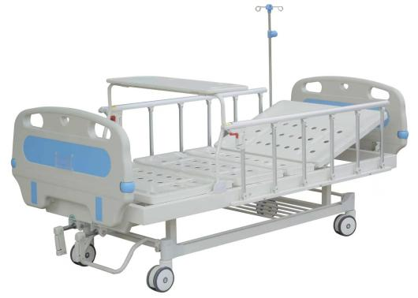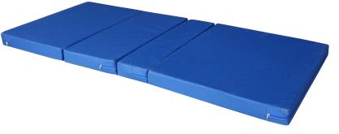
2 | 床头柜 | 97 | 只 | 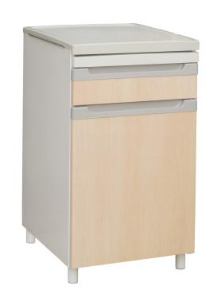
3 | 婴儿床 | 114 | 张 | 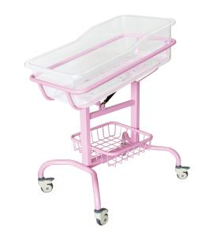
4 | 陪护椅 | 52 | 张 | 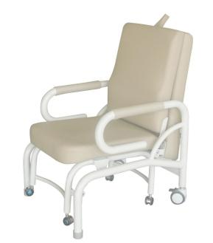
5 | 转运车1 | 1 | 辆 | 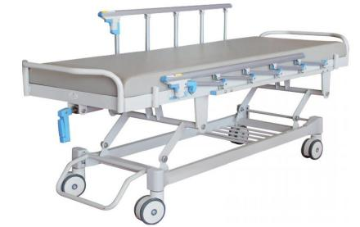
6 | 污物车 | 10 | 辆 | 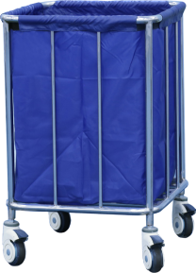
7 | 轮椅 | 15 | 张 | 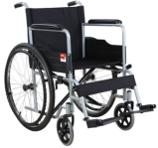
8 | 输液椅 | 5 | 张 | 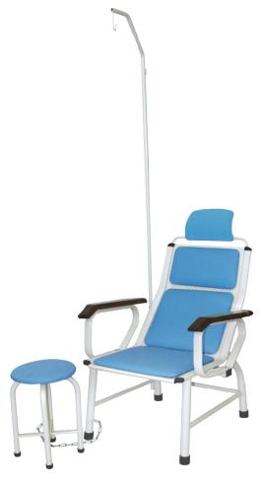
9 | 不锈钢拖把架 | 12 | 套 | 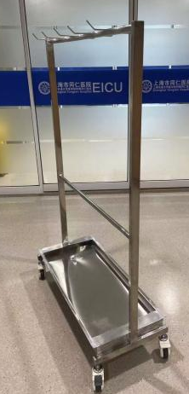
- 技术参数
1.双摇病床（中控底盘）
1.1.规格：长2130*宽850*高450mm
1.2.床架材质及厚度：全部采用优质碳钢型材，床架规格30*70*1.5mm矩形管；
1.3.床面：为10片式冲压面板，每片床板模压成型并自动卷边，床板两侧均自动卷成Φ25圆管状，达到优质散湿散热功能。
1.4.脚轮：直径≥5 英寸中控刹车脚轮四个，胎面采用高弹性热塑性橡胶，轮芯为高刚性聚丙烯，带螺纹密封防护侧盖，带凸轮孔异型实心阀杆；支架采用整体冲压一体成型双叉结构，无拼接焊缝，整体抗扭转、抗冲击能力强；转向位置配置上下双组精密密封滚珠轴承，内置长效润滑介质，实现防尘、防水双重防护，日常使用无需定期加注润滑油维护；两侧配备专用螺纹密封侧盖，可有效阻隔医用消毒液、水渍、粉尘侵入轴承与制动内部，长期推拉运转顺滑无阻滞异响。单只静态极限载重≥160kg。中控刹车系统可一键操作，脚轮带有防卷发设计,脚轮通过有行走测试，坡道测试，障碍物测试。
1.5.床头尾采用全新ABS高强度工程材料整体一次性吹塑成型，中间嵌板为木纹色，其余均为暖白色，表面光滑无缝隙，易擦拭，清洁更方便，不变形；床头及床尾架插入式设计，可以拆卸，梅花锁定装置，稳定可靠；设有安全防撞角，床头下端四角带PPR材料的凹凸式防撞包角并有防撞轮。
1.6.摇把采用ABS摇把，手动两摇，背部0--85度,腿部0--45度；
1.7.丝杆：采用45钢制作，黄铜螺母，整体具有过盈保护功能，内有适量黄油，当背部或腿部上升(下降)至极限位置时,继续摇手柄,背部或腿部不动作,从而避免人为损坏,并且经过全封闭处理，无灰尘进入；
1.8.护栏：铝合金护栏，中间竖杆由≥1mm厚无缝304不锈钢鼓型钢管支柱组成上下支架全套铁件模具化，改变常规的塑料件，将损坏频率降到最底限度，要带有人性化的防夹手功能，并带有锁件且贴有警示标志；护栏的上、下、左、右、前、后六个方向均可承受≥1000N 的力
1.9.床下配有放物架；
1.10.餐桌：采用翻板式餐桌，ABS餐桌面，餐桌架用Φ19*2.0mm优质碳钢圆管做支架，两边弯圆形，可防止病人滑落，易清洗，耐磨损；配气压装置，起到缓冲作用，防止餐桌放下时撞击床框太猛烈而造成损伤；
1.11.床两边各带两个引流钩，引流钩经模具一次性冲压成型，而后镀镍而成；四个输液孔，可配不锈钢输液杆，并输液杆可放置在床下。
1.12.抗菌涂料喷涂粉末五种细菌（金黄色葡萄球菌、藤黄微球菌、大肠埃希氏菌、肺炎克雷伯菌、大肠杆菌）抗菌率均≥99.5%。
1.15.配套床垫：
1.15.1.医学专用床垫，外套采用优质深蓝色PU防水布面。
1.15.2.厚度：≥80mm，内芯为≥80mm波浪海绵。
1.15.3.外层可灵活拆卸，便于临床护理及卫生清洁。
1.15.4.具有防蛀、防腐、耐水性、无气味，属环保产品。
1.15.5.床垫套具有防水功能。
1.15.6.海绵环保，无异味，甲醛含量为O。

2.床头柜
2.1.规格：宽440*深460*高780mm；
2.2.材质：一门一抽一板，柜面及把手为抗药ABS灰色塑料注件制作，柜体、抽屉、底板采用不锈钢制作，经二度磷化后喷漆处理，中间竖隔板、横隔板，尼龙脚。
2.3.功能齐全、外形美观、耐污损并且安装方便。
2.4.抽屉加锁，柜门带磁条，柜体两侧设有伸推式不锈钢毛巾架。
2.5.外形、色彩需与床协调（为暖白色)。

- 婴儿床
3.1.床体为优质不锈钢喷塑，颜色为粉红色。睡盆托架Ф22*1.2mm不锈钢圆管，Ф16*1.2mm不锈钢圆管；框架立柱为30*50*1.5mm不锈钢方管；框架横杆为30*30*1.5mm不锈钢方管；床腿为Ф34*3mm不锈钢圆管。整床设计合理，制作精细，使用安全，严防翻倒。
3.2.睡盆采用高透明PP材料，经模具成型，与托架结合匹配、稳固，睡盆尺寸为：800*460*250mm。
3.3.睡盆垫为优质防水布、40密度海绵制作，厚4cm，颜色院方选择。
3.4.采用优质气弹簧，睡盆头部倾斜角度可在0～12度之间任意调节，调节把手为“U”型。
3.5.不锈钢喷塑网篮式杂物架，网篮架为Ф5mm不锈钢圆钢，Ф4mm圆钢制作。
3.6.床脚有Φ100的优质全刹车静音轮，推动轻便、灵活，锁止可靠并具有坚固耐用、外型美观、静音防缠的性能。
3.7.外包尺寸：新生儿800*500*950㎜、病区800*500*900㎜。

4.陪护椅
4.1.整体：平时折叠成椅状，展开成床状
4.2.椅子宽度：整体宽610mm。
4.3.其他尺寸：椅背高720mm，坐垫长540mm，坐高430mm，扶手高600mm
4.4.展开尺寸：长1860mm，床垫宽500mm，高400mm，自带枕头
4.5.垫子材料：优质皮革，内衬5cm厚，硬度适中；底部一层皮革，前后一致；
4.6.扶手：采用Φ38×1.8mm优质光亮管制作，优质海绵套管，具有保护功能和优质手感；
4.7.架子：塑钢结构，承重200KG以上，连接部位牢固、耐用；背板采用18mm多层板，连接处采用2.5mm厚不锈钢合页
4.8.脚轮采用Φ80高强度万向轮，4只Φ50平顶轮，噪音小，使用方便，经久耐用；
4.9.选配锁具：每张陪护椅都留有锁孔，可选配38mm仿铜锁，通开设计，一把钥匙可通开，方便院方统一管理；
4.10.颜色：米色，也可定制

5.转运车1
5.1.规格：长2000*宽730*高460-700mm
5.2.床架材质及厚度：全部采用优质碳钢型材，床架规格30*60*1.5mm矩形管；
5.3.床脚采用中控底盘，Ф125中控双面轮，脚轮内部金属全套铁件模具化；
5.4.床面：优质七夹板和8cm海绵组成，上覆优质耐磨、防腐优质PVC软皮，皮色为淡蓝色。
5.5.摇把采用伸缩式摇把；手动单摇，整体升降范围480-720mm；
5.6.丝杆：采用45钢制作，黄铜螺母，整体具有过盈保护功能，内有适量黄油，当背部或腿部上升(下降)至极限位置时,继续摇手柄,整体不升降,从而避免人为损坏,并且经过全封闭处理，无灰尘进入；
5.7.护栏：铝合金护栏尺寸1200mm，上下支架全套铁件模具化，改变常规的塑料件，将损坏频率降到最底限度；带有人性化的防夹手功能，并带有锁件且贴有警示标志；车两头有折弯式喷塑护手，既有保护作用，又能方便医护人员操作；
5.8.床下配有固定式放物架；
5.9.床两边各带两个引流钩，引流钩经模具一次性冲压成型，而后镀镍而成；四个输液孔，可配不锈钢输液杆，并输液杆可放置在床下。
5.10.抗菌涂料喷涂粉末五种细菌（金黄色葡萄球菌、藤黄微球菌、大肠埃希氏菌、肺炎克雷伯菌、大肠杆菌）抗菌率均≥99.5%。
6.污物车
6.1.尺寸：600*600*850mm
6.2.规格: 方形不锈钢框架，配2只防水式污物袋
6.3.材质：国标SUS304不锈钢
6.4.主材规格：主管材：φ25×1.0mm
6.5.万向轮：φ100聚胺酯双轴承静音脚轮

7.轮椅
7.1.手驱动后轮
7.2.车架材质采用高强度钢管，直径≥22mm、壁厚≥1.2mm，交叉杆双支撑结构，表面喷塑处理，可折叠；
7.3.轮椅总长≥1030mm，总宽≥670mm，总高≥900mm，座宽≥460mm，座深≥410mm，座高≥510mm，靠背高度≥410mm，载重≥100kg；
7.3.坐垫材质为30D的珍珠棉和12mm的木板，外层为600D的防阻燃牛津布硬座；背垫材质为30D的海绵和600D的防阻燃牛津布；
7.4.皮革海绵扶手垫，高强度塑料脚踏板，脚踏支架可旋转，可拆装并易于操作，高度可调，配有牛津布小腿带及安全带；
7.5.配看护刹车，便于护理人员有效制动，驻车装置制动后不高于座面；
7.6.前轮为≥8寸免充气轮胎；后轮为≥24寸免充气轮胎，钢质车圈，塑料手扶圈；
7.7.配束缚带、输液杆插孔

8.输液椅
8.1.输液椅外包尺寸：700（长）×780（宽）×1080（高）mm
8.2.输液椅整体应采用Q235A钢材制造，椅面采用优质木板作支撑，上面为高弹性海绵覆优质皮革。
8.3.输液椅主要由5部分组成，具体部件配置如下：
8.3.1.头架部件：主要由￠14和￠10圆管组成，外裹一次性发泡海绵，符合人体头部曲线。
8.3.2.坐椅部件：主要由40×16×1.5mm扁管和厚1.8mm冷板组成，椅面放置三块皮革坐垫，整体造型按人体背部曲线设计，长时间坐躺不易疲劳。
8.3.3.左右扶手：主要由40×16×1.5mm扁管组成，上面放置ABS扶手，右扶手有可放置盐水瓶的网兜。
8.3.4.支撑管：主要由￠38*1.8mm圆管组成，脚底由塑料封头封闭。
8.3.5.小圆凳：配碳钢喷塑小圆凳，用不锈钢锁链链接。
8.3.6.输液架：主要由￠19圆管和￠6圆钢组成。
8.3.7.碳钢表面处理:静电喷涂,喷涂前经除油、酸洗、中和、水洗、表调、磷化和钝化处理，涂层表面亮丽光洁，喷塑色彩与病房整体协调

9.不锈钢拖把架
9.1.尺寸：1200*450*1500mm
9.2.规格：上面一排5个拖把挂钩，下面不锈钢水槽
9.3.材质：优质304不锈钢
9.4.万向轮：φ100聚胺酯双轴承静音脚轮

五、参数标准要求
1.不锈钢材质：GB/T 228.1、GB/T 20878标准。
2.喷涂粉末为抗菌材料，符合 GB/T 21866-2025标准，五种细菌（金黄色葡萄球菌、藤黄微球菌、大肠埃希氏菌、肺炎克雷伯菌、大肠杆菌）抗菌率均≥99.5%；
3.电泳涂层：满足GB/T 30981标准。
4.ABS新料环保方面通过GB/T 22048方法测试，不能检测出邻苯二甲超二正丁酯、邻苯二甲超卡水丁基酯、邻苯二甲酸二异壬酯、邻苯二甲酸二正辛酯。
5.海绵：符合 GB/T 10802通用软质聚氨酯泡沫塑料要求、GB 17927家具阻燃性能安全技术规范要求，；阻燃性能达到或优于阻燃Ⅱ级。
6.冷轧钢板：GB/T 3280-2015、GB/T 3325-2024、GB/T 10125-2021标准，
7.床垫外套：GB/T 4745-2012标准试样防水等级应不低于5级
8.皮革：GB 17927-2024标准，甲醛释放量≤0.050mg/m³，阻燃性能达到或优于阻燃Ⅱ级

注：⑴各投标人应充分注意，凡涉及国家或行业管理部门颁发的相关规范、规程和标准，无论其是否在本招标文件中列明，中标人应无条件执行。标准、规范等不一致的，以要求高者为准。
⑵投标人提供的产品应能满足上述标准要求且提供满足上述标准的检测报告，出具检测报告的检测机构应获得市场监督管理部门的认可，具备相关标准的检测资质，否则评标委员会有权做出不利判定。
- 受检单位要求：检测报告上的委托单位（受检单位）名称应与投标人、投标产品生产厂家或原材料的生产厂家一致。
- 产品技术参数与检测报告要求不相符的，以检测报告要求为准。
六、样品要求
1、样品清单
序号 | 名称 | 样品大小尺寸（单位mm） | 数量 | 参数要求
1 | 双摇病床（中控底盘） | 长2130mm*宽850mm*高450mm | 1 | 详见上述技术参数要求
2 | 床头柜 | 宽440mm*深460mm*高780mm | 1 | 详见上述技术参数要求

2、投标人在2026年8月19日（周三）14时00分至16时00分将样品提前送至上海市武夷路728号，投标文件提交截止时间后提交的样品将拒收，投标人提前递交样品的需提前联系招标方（联系人：高志军， 联系方式：18101975659 ）。
3、所有样品均需注明项目名称、包件名称、投标人名称及样品名称。
4、样品是评审的依据。招标人在实施过程中根据实际情况有权对样品的色样作调整，投标人在核算单价时，不受颜色影响。同时在评标过程中若对样品进行破坏性实验造成的物品损耗由投标人承担，招标方对投标人所递交的样品损坏等不负任何责任。
5、中标人的样品留存封样，未中标人应在接到招标方通知后三个工作日内按通知要求领回样品，未领回的，则由招标方代为处理。
6、中标人在投标阶段提供的样品将由招标人进行保管和封存，将作为履约验收的参考。
七、人员及设备配备要求
1.人员配备要求：供应商提供为本项目提供售后服务的专职服务人员名单。
2.设备要求：中标人在实施本项目时，自行准备车辆以及现场安装所需的工具。
3.安全文明作业要求和应急处置要求
中标人在执行本项目过程中，必须严格遵守上海市有关应急联动处置办法的规定（参见《上海市政府关于印发修订后的上海市突发事件应急联动处置办法的通知》沪府〔2015〕49号），做好突发事件的应急工作。按国家规定需持证上岗的工作人员，必须在投标文件中提供证书复印件。因管理不善而引起政府职能部门罚款和停工整改等，其相应发生的费用和损失将由中标人自行承担。中标人在执行本项目过程中，造成的各类安全或意外人身事故及连带责任由中标人自行承担，且招标人将保留暂缓支付款项的权利。
八、售后服务要求
1、投标人必须提供所投设备整体不少于5年的免费质保期，质保期内提供质量“三包”，并免费上门服务。提供定期上门巡检，发现问题及时解决。质保期外投标人须提供终身保养服务，继续提供设备使用的技术支持，包括故障排除及零备件的供应，应长期负责有偿优惠维修服务。
2、投标人应具有较完善的售后服务体系及场所，有售后服务专线，保证在接到故障报修电话后能及时上门解决问题。投标人必须提供全年5×8小时上门服务（所有部件上门更换），做到2小时内电话响应、4小时内到达现场、24小时内修复或提供备用设备。提供正常的技术、备品备件服务。
3、投标人必须在投标文件中对其售后故障解决方案、服务方案，包括售后服务网点详细介绍、响应到场修复时间、专线报修电话、投诉方式、售后服务人员组成情况、无法解决问题的应急措施等进行详细阐述。
4、操作培训要求
在设备进行安装或调试期间，中标人应负责对招标人的技术人员进行必要的培训，并提供培训资料。培训内容应包括如何对设备进行操作，以及简单故障的排除等。

九、其他要求

（一）投标报价依据
- 投标报价计算依据包括本项目的招标文件（包括提供的附件）、招标文件答疑或修改的补充文书、供货清单、项目现场条件等。
- 招标文件明确的项目范围、供货内容、供货期限、产品质量要求、验收要求与售后服务要求等。
- 供货清单说明
- 供货清单应与投标人须知、合同条件、项目质量标准和要求等文件结合起来理解或解释。
- 投标报价应包含货物成本、保险、运输费用、有关税费，以及安装、调试、售后服务等伴随服务费用。
- 投标报价不得超过公布的预算金额或最高限价，其中各包件均不得超过对应的预算金额或最高限价。
- 本项目只允许有一个报价，任何有选择的报价将不予接受。
- 投标人提供的服务应当符合国家和上海市有关法律、法规和标准规范，满足合同约定的服务内容和质量等要求。不得违反法规标准规定或合同约定，通过降低服务质量、减少服务内容等手段进行恶性低价竞争，扰乱正常市场秩序。

